МУНИЦИПАЛЬНЫЙ ЭТАП ВСЕРОССИЙСКОЙ ОЛИМПИАДЫ
ШКОЛЬНИКОВ ЛЕНИНГРАДСКОЙ ОБЛАСТИ
ПО ИСКУССТВУ (МИРОВОЙ ХУДОЖЕСТВЕННОЙ КУЛЬТУРЕ)
В 2019 – 2020 УЧЕБНОМ ГОДУ
ОТВЕТЫ ДЛЯ 7-8 КЛАССОВ

Задание 1. Перед Вами 6 слов, в которых буквы переставлены местами. Каждому слову соответствует одно из 6 изображений:
1. Расшифруйте написанные слова. Впишите их в таблицу вместе с номером соответствующего изображения.
2. Кратко поясните в таблице смысл понятия, выраженного расшифрованным словом.
3. Напишите, к какой культурно-исторической эпохе относятся расшифрованные понятия.
4. Приведите ОДИН яркий пример культурного наследия определенной Вами эпохи. Дайте его краткую характеристику. Поясните выбор.

ТУЯСТА
РАМХ
НАТОНЭХ
НЕРАВЕ
РИСЛАБ
РУМФО

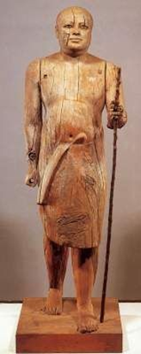 | 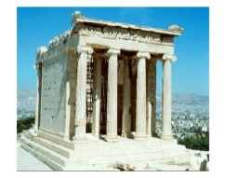 | 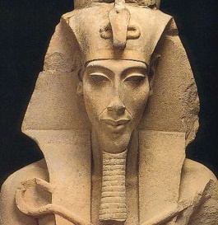 | 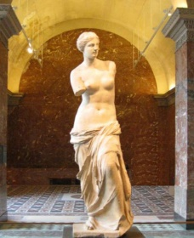 |  | 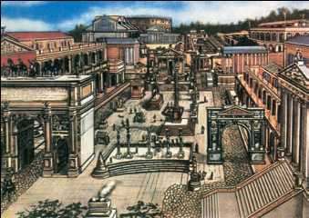
1. | 2. | 3. | 4. | 5. | 6.

Расшифрованное слово и номер соответствующего изображения. Страна | Значение понятия
1. СТАТУЯ | – скульптурное (обычно в полный рост или более) изображение человека, животного, реже — фантастического существа.
2. ХРАМ | – культовое сооружение, предназначенное для совершения богослужений и религиозных обрядов.
3. ЭХНАТОН | – фараон Древнего Египта, правивший приблизительно в 1353 - 1336 годах до н. э., из XVIII династии, знаменитый религиозный реформатор, во время правления которого произошли значительные изменения в египетской жизни - в политике и в религии.
4. ВЕНЕРА | – Венера Милосская, известная также как Афродита Милосская, – древнегреческая статуя, которая считается одним из самых известных творений древнегреческой культуры. Создана между 130 и 100 гг. до н. э.
5. ЛАБРИС | – это древнегреческий тип двустороннего (с двумя лезвиями) боевого топора, колюще-рубящий вид холодного оружия, которое также служило для проведения церемоний.
6. ФОРУМ | – типология общественного пространства в древнеримском градостроительстве; центральная городская площадь, где проходила городская жизнь, заключались сделки, велись переговоры. Римский форум.

Культурно-историческая эпоха | Древний мир: Египет, Греция, Рим.
Пример культурного наследия | Помпеи - древнеримский город недалеко от Неаполя, погребённый под слоем вулканического пепла в результате извержения Везувия 24 августа 79 года. Сейчас — музей под открытым небом.

Анализ ответа. Оценка

1. Участник расшифровывает 6 слов-понятий. По 2 балла за каждую расшифровку.
12 баллов.
2. Участник верно соотносит 6 расшифрованных понятий с изображениями. По 2 балла за каждое верное соотнесение. 12 баллов.
3. Участник дает 6 определений расшифрованным понятиям. По 2 балла за каждое определение. 12 баллов.
4. Участник верно определяет культурно-историческую эпоху. 2 балла.
5. Участник приводит пример культурного наследия определенной им эпохи. 2 балла.
Дает его характеристику, указывая функцию, 2 балла, местоположение, 2 балла; приводит название современного поселения. 2 балла. 8 баллов.
Оценка: 46 баллов.

Задание 2. Прочитайте текст:
1. Определите произведение, о котором говорится в тексте. Напишите его название.
2. Напишите имя автора произведения.
3. Назовите художественные средства живописи и поэзии для передачи эмоциональной атмосферы произведения.
Мне будет вечно дорог день,
Когда вступил я, Пропилеи,
Под вашу мраморную сень,
Что пены волн морских белее,
Когда, священный …………..,
Я увидал в лазури чистой
Впервые мрамор золотистый
Твоих божественных колонн,
Твой камень, солнцем весь облитый,
Прозрачный, теплый и живой,
Как тело юной Афродиты,
Рожденной пеною морской.
Здесь было все душе родное,
И Саламин, и Геликон,
И это море голубое
Меж белых, девственных колонн.
С тех пор душе моей святыня,
О, скудной Аттики земля,
Твоя печальная пустыня,
Твои сожженные поля!
Д.С. Мережковский.
Автор и название произведения:
Парфенон. Архитекторы – Фидий, Иктин и Калликрат.
Средства архитектуры | Средства поэзии
Впечатление безупречной красоты Парфенона возникает благодаря ясному чувству меры и гармонии, которые проявляются во всем облике храма. Все линии представляются глазу идеально правильными. На самом деле Парфенон построен с учетом особенностей человеческого зрения. Прямая линия стилобата, на котором возвышается здание, так же как и линия архитрава, в действительности изогнута в силу того, что идеальная прямая линия издали нам показалась бы слегка вогнутой. | Под вашу мраморную сень, – свидетельство того, что Акрополь построен из мрамора.  Когда, священный Парфенон,  Я увидал в лазури чистой  Впервые мрамор золотистый  Твоих божественных колонн, – подчеркнута особенность мрамора Парфенона, который в полдень имеет золотистый цвет.  Прозрачный, теплый и живой,  Как тело юной Афродиты,  Рожденной пеною морской. – сравнение Парфенона с одушевленным существом, которое прекрасно как сама Афродита.

Анализ ответа. Оценка.

1. Участник определяет название и автора произведения искусства. По 2 балла за каждое
определение. 8 баллов.
2. Участник называет 6 эмоциональных доминат, сопутствующих сооружению . По 2 балла за каждое называние. 12 баллов.
4. Участник, анализируя живописное произведение, отмечает 3 значимые детали. По 2
балла за каждое называние. 6 баллов.
Оценка: 26 баллов

Задание 3. Определите художественное полотно по фрагменту.
1. Напишите, что на нем изображено.
2. Какую часть в композиции занимает представленный фрагмент?
3. Опишите общую композицию работы и укажите количество изображенных на ней фигур.
4. Назовите значимые запоминающиеся детали их место в композиции и функции.
5. Назовите произведения живописного искусства этого же жанра.
6. Укажите известные работы этого же художника.

Предполагаемый вариант ответа
1. Картина «Сватовство майора» является наиболее известным полотном русского художника Павла Андреевича Федотова.
2. Представленный фрагмент в композиции занимает центральную часть картины.
3. Количество фигур – 9. Жених-офицер стоит в стороне, закручивая тугой ус и подумывая о богатом куше, который может получить после свадьбы. На центральном фоне испуганная и жеманная невеста, одетая в богатое розово-белое платье, пытается убежать от матери, которая пытается ее удержать. Рядом стоит отец девушки, торопливо застегивающий кафтан сюртука и также продумывающий свою выгоду от предстоящей свадьбы. Сваха обращена лицом к отцу семейства и пытается ему что-то объяснить. Рядом прислуга, с иронией наблюдающая за происходящим, одна из которых, накрывает на стол угощения. И только котенок на переднем фоне картины занят своим важным делом, он с довольным видом умывается и не думает о предстоящей помолвке.
4. Значимые запоминающиеся детали картины: общий настрой картины отличается не радостной атмосферой помолвки двух любящих сердец, а какой-то сделкой, которую все участники события воспринимают по-разному и т.д.
5. В.Г. Перов «Чаепитие в Мытищах, близ Москвы»; И.Е. Репин «Парижское кафе»; Б.М. Кустодиев «Московский трактир».
6. «Свежий кавалер», «Вдовушка».

Анализ ответа. Оценка.
1. Участник определяет название и фамилию, имя и отчество автора произведения искусства. По 2 балла за каждое определение. 8 баллов.
2. Участник правильно определяет место представленного фрагмента. 2 баллов.
3. Участник, анализируя живописное произведение, отмечает 6 значимых деталей. По 2 балла за каждое называние. 12 баллов.
4. Участник называет значимые, запоминающиеся детали (5), их место и функции в композиции. По 2 балла за каждое называние. 10 баллов.
5. Участник называет произведения живописи данного жанра. По 2 балла за каждое называние. 6 баллов.
6. Участник называет произведения. По 2 балла за каждое называние, но не больше двух.
4 балла.
Оценка: 42 балла.
Задание 4. В таблице перепутаны понятия и их определения.
1. Соотнесите понятия с их определениями.
2. Внесите в таблицу ответа буквы, соответствующие цифрам.
3. Дайте определение оставшимся понятиям.

Понятия | Определения
1. ГРИЗАЙЛЬ | Е. Вид живописи, выполняемой тоновыми градациями одного цвета, чаще всего сепии или серого, а также техника создания нарисованных барельефов и других архитектурных или скульптурных элементов.
2. ПЕРСПЕКТИВА | Г. Кажущееся изменение форм и размеров предметов и их окраски на расстоянии; наука, исследующая особенности и закономерности восприятия человеческим глазом форм, находящихся в пространстве, и устанавливающая законы изображения этих форм на плоскости.
3. МЕАНДР | Д. Распространенный в античном искусстве орнамент в виде непрерывной линии, изломанной под прямым углом; свое название получил по имени извилистой реки в Малой Азии.
4. ГОРЕЛЬЕФ | А. Разновидность скульптурного выпуклого рельефа, в котором изображение выступает над плоскостью фона более чем на половину объёма изображаемых частей.
5. ЭПОС | Б. Один из четырех родов литературы, отражающий жизнь через рассказ о человеке и происходящих с ним событиях.
6. ФАНК | В. Один из танцевальных жанров, которому присущи четко выделенные доминирующие над всеми остальными инструментами ударники, низкая мелодичность, «неряшливый» ритм.

1 | 2 | 3 | 4 | 5 | 6
Е | Г | Д | А | Б | В

Анализ ответа. Оценка.

1. Участник дает 6 определений соответствующим понятиям. По 2 балла за каждое определение. 12 баллов.
2. Участник правильно подбирает к цифрам буквы. По 2 балла. 12 баллов.
3. Участник правильно дает определения, оставшимся понятиям. По 2 балла. 4 балла.
Оценка: 28 баллов.

Итоговая оценка: 142 балла.

